**الإهداءات**

رباه ... يا من ناجيتك لدعواتي ... لا يطيب الليل إلا بشكرك ولا يحلو العمر إلا برضاك ... الحمد لله دائما وأبدا ...

**لله جل جلاله**

إلى نبي الهدى والرحمة ... إلى شفيعي يوم الحساب ... إلى المنارة الإنسانية وخاتم الأنبياء والمرسلين ...

**سيدنا محمد عليه أفضل الصلاة والسلام**

إلى وطني الجريح ... إلى محافظتي الحبيبة ... عسى أمانا وسلاما يرتد لروحك ...

**بلدنا سوريا الحبيبة**

إلى من كان له الدور الأكبر في إتمام هذا الشروع ... إلى مشعل العلم الذي أنار دربنا ... إلى من أوقد فينا شعلة النور لتضيء في عملنا التميز والإبداع ...

**د. حازم عيسى**

إلى الذين كان لهم جزء من الفضل علينا ... إلى من علمنا وتحدى الظروف الصعبة حتى ينجز أمانته العلمية كما يجب ...

**دكاترتنا وأساتذتنا**

إلى كامل الدفعة ... إلى من شاركونا بساعات العمل الطويلة ... غصة ... ضغوطات فشل وتعب ... نجاح وتسليم وانهاء مشروع ... وقفات أخوية ... مدرجات ... لحظات ... لقطات ... أيام عشنا تفاصيلها مع أصدقاء كانوا عائلتنا الثانية ... كانوا ضحكتنا وفرحنا ومزيل همومنا في أسوأ لحظات توترنا ... إلى كل ذكرياتنا التي لا تنسى ... إلى كل لحظة وكل تفصيل عشنا معا ...

**دفعة 2017**

إلى سندي وملجئي الآمن .. داعمي ومشجعي الأول .. من رأيت انعكاس نجاحي وفرحي بريقاً في عينيه ..

**إليك والدي حبيبي**

رفيقتي وأماني .. بطلتي ومعلمتي الأولى .. من علمتني معنى الحب والعطاء ..معنى الصبر والقوة... من كان دعاؤها بوصلتي في المسير...

**إليك والدتي حبيبتي**

إلى من ربتني صغيرة واحتضنتني شابة إلى القلب الحنون إلى من كان دعاؤها سر نجاحي أمي الثانية ..

**فتحية مقيد**

لطالما أردت أن أهمس في أذانهن بكونهن هن الملهمات .. اللاتي يستطعن أن يزهرن في الربوع الجافة يستطعن أن يزيلوا بحور من ألمٍ ألمَ بي بكلمة واحدة .. أو بمداعبة لطيفة بروحي خفيفة على قلبي فأنتن حقاً الغاليات..

**هند & زين**

إلى الجبل الذي أستند عليه عند الشدائد ... إلى من آمن بي وبقدراتي ...إلى الشريان الذي يصل الدم إلى قلبي ..أخي حبيبي ..

**المحامي رامز مقيد**

إلى أبي الثاني صاحب القلب الطيب والعين الحنونة واليد الحانية الذي أراه حولي في كل المناسبات ..صديق الفرح والحزن عمي الغالي...

**محمد صبحي مقيد**

إلى الرجل الذي منحنا حياته ووهبنا ابتسامته ولم يبخل علينا بحنيته ...إلى الذي كنت أتمنى له السعادة والفرح واليوم أتمنى له الرحمة والمغفرة .. عمي الحنون..

**عهد مقيد**

إلى صاحبة القلب الأبيض ..عمتي الحنونة من تسعى دوما بتحقيق أمانينا وطموحاتنا ..

**صديقة مقيد**

إلى من طالما منحوني الحب أصحاب القلوب الطيبة..

**رامي مقيد & رامز مقيد**

إلى الأخ الذي لم تلده أمي..صاحب الروح الطيبة ..

**عثمان إسماعيل**

إلى صغيرتي وقمري وقطعة من قلبي تكبر أمام عيني السكرة الجميلة في حياتي..من أتمنى أن أراها أفضل مني محققةً أحلامها وأمانيها

**سيلا إسماعيل**

إلى التي إن قست علي الحياة ..وقل من حولي الرفاق فلن أجد غيرها يعيد إلى روحي نبض الحياة ..رفيقة طفولتي ..

**قمر ضبيط**

إلى غاليتي شريكة اللحظات الحلوة والمرة إلى من قاسمتني سنواتي الخمس .. لا أعلم كيف أسطر مالك في قلبي بحروفٍ قصيرة وكلمات عاجزة.. فقلمي وحروفي تصمت في حرم جمال روحك يا طيبة القلب و يا رقيقة الروح..

**رهف البوباح**

إلى من جمعتنا الصباحات المبكرة لنسعى على درب واحد... إلى من أضفت على المشوار عذوبة ماكان ليهون بدونها ... من بدأنا معا وأتممنا معا خطوات هذه الرحلة.... من بحلاوة لقائها الكثير من الحب والضحكات .. توءمي ..

**سيدرة دليواتي**

إلى صديقتي الأكثر ورفيقة أحاديثي الأكثر من أشتاق له أكثر من أفرح به أكثر وابحث عنه أكثر وأخاف عليه أكثر لا أقيد علاقتي بك في وقت ولا مكان ولا أمنيات كلما تمنيت شيئا معك أجد أمنياتي أكثر

**فاطمة حلبي**

إلى من كان مثلي الأعلى دائما ... إلى من زرع الأمل والثقة في قلبي ... إلى فقيد قلبي الغالي ... إلى من سرقه مني المرض ... إلى من أتمنى لو كان معي في هذه اللحظات الهامة من حياتي ... إلى من لي الفخر بإسمي الذي يقترن بإسمه ... رحم الله روحا رحلت عن الدنيا وما زالت حيّة في قلوبنا... اشتقت لكفيك الدافئتين اللتين كانتا سببا برغدي وعزي ...

**والدي رحمك الله**

إلى من أعطتني الحب والحنان فانتي أماني ومأمني... إلى من بكت فرحا لاستقبالي رغم الآلام... إلى من نسيتُ الدنيا في أحضانها فانتي ملاذي ... إلى منارتي ... معلمتي ... صديقتي وحبيبة قلبي وكل حياتي ... أحن نساء الأرض وسيدتي الأولى ...

**أمي الغالية**

إلى من اخترته رفيقا للدرب ... للعمر ... إلى شريك حياتي وسندي ... إلى من ملك قلبي وعقلي ومن نوَّر ظلام دربي ... إلى من يملأ دنيتي بحنان لا يوصف وحب لا يقدّر ... إلى من شاركني حزني وفرحي ... إلى من ظننته نصف روحي فكان الروح ... إلى من فتح صدره وقلبه لقلبي ... فلك كل الشكر والامتنان لوقوفك بجانبي ...

**حبيبي المهندس بشير**

إلى العون والسند الكبير والقدوة ... إلى شاطئي عندما أتوه ومنبع الحنان عندما تقسو الأيام ... إلى إخوتي ذلك الشق الغالي لقلبي ... إلى من أعطوني شعور الأخت الصغيرة المدلَلة ... مهما وصفتكم لا أستطيع فحروفي قليلة ... أدامكم الله لي عزاً وسنداً ...

**إخوتي: بكري – مصطفى – هادي**

إلى من بوجودهم يشعر قلبي بالسكينة ... إلى البسمات الجميلة ... إلى من أرجو لهم أجمل الأيام ... إلى من أرى بسمتهم دافع نجاحي ... إلى من شاركوني ساعات فرحي وحزني ... إلى من أعطاني الله إياهم كأجمل أخوات ...

**بيان – علا**

إلى صغارنا وعصافير بيتنا ... إلى من أدخلوا الفرح والسرور إلى قلوبنا ... إلى من أتمنى أن أراهم بأفضل الأماني ... حفظكم الله من كل سوء وضرر ...

**محمد – فرح – محمد – نهى – سيليا – أحمد**

إلى من تمنيت أن يطول الله بعمرها لتراني محققة حلمي ... إلى من كنت إليها الحفيدة المدلَلة ... إلى من كانت ملاكا يشع نورا في عالمنا المظلم ... رحمك الله يا أطهر القلوب ...

**نانا الغالية**

إلى ملاذي وعائلتي الثانية ... إلى من أعطاني الله إياهم كأحن وأجمل عائلة ... إلى من بدعائكم الحنون الذي أوصلني ليومي هذا ... فكل الامتنان وكل الشكر لكم ...

**عائلتي الثانية**

إلى أختي وحبيبة قلبي وأغلى ناسي وتوأم روحي ... إلى صغيرتي بالقول وكبيرتي بالفعل ... إلى من أتمنى لها تحقيق أمانيها وأجمل الأيام ... إلى من سأشتاق إليها ضعف الشوق ... أحبك بحجم تلك الابتسامة التي ترسميها على وجنتي حين حزني ...

**آية دليواتي**

إلى أخي الرابع الذي لم تلده أمي ... إلى صاحب الروح الطيبة والمرحة ... إلى من أتمنى له السعادة والوفق الدائم مع شمعة تضوي حياته ...

**مصطفى عاصي وشريكته الغالية على قلبي يسرا قصاص**

إلى أمي الثانية ... إلى مصدر القوة ... إلى عيون ملئها الحنان ... إلى أطيب قلب بالدنيا ... أدامك الله لعائلتك الجميلة ...

**خالة ايمان**

إلى سبب ضحكاتي وبسمة أيامي ... إلى من كانوا يدا وعونا وسببا لنجاحي ... إلى من خففوا عني عناء التعب ... أدامكم الله نعمة لي ...

**دنيا – يسرا – راما – نوران – صبا – تهاني**

إلى كل ما أحب وأكثر ما أحب ... إلى شمعات التفاؤل ... إلى أثمن الجواهر...

**بنات العيلة**

إلى رفيقة الدرب ... إلى قطعة من قلبي وجزءً من روحي ... إلى من بدأنا وأتممنا معا هذه الرحلة الجميلة ... إلى من أبوح لها بأسراري ... إلى من بلقائها ترتد الروح لي ... توأمي وشريكتي ... ربَّ أخت لم تلدها أمك ...

**نوار مقيد**

إلى كل الود ... إلى رفيقة دربي وخليلة روحي ... إلى طيبة قلبك الصادقة ... إلى من قضينا معا أجمل أيام حياتنا ... إلى من كنا يدا وعونا وسببا لنجاحنا ...أتمنى لك أجمل اللأيام...

**رهف البوباح**

إلى أصدقاء الطفولة ... إلى من يحبهم قلبي وتلهف لهم روحي ... إلى من قضيت معهم أجمل الذكريات ...

**راما مؤذن – راما باذنجكي – تسنيم نيال**

أصدقاء يقدرون معنى الصداقة ... أصدقاء قابلناهم متأخرين ... أصدقاء ونتمنى عدم فراقهم ... أصدقاء أحسسنا بالأمان معهم ... أصدقاء عمر ... أصدقاء قلب ... أصدقاء لمدى العمر ...

**بهية – نور – نهى**

الفهرس

[المقدمة 9](#_Toc105850572)

[الفصل الأول 10](#_Toc105850577)

[1-1أهمية المشروع: 11](#_Toc105850574)

[1-2 أهداف المشروع: 11](#_Toc105850575)

[1-3 طرائق العمل: 11](#_Toc105850576)

[الفصل الثاني 12](#_Toc105850577)

[2-1 أصحاب الاحتياجات الخاصة: 13](#_Toc105850578)

[2-1-1 تعريف ذوي الاحتياجات الخاصة: 13](#_Toc105850579)

[2-1-2 فئات ذوي الاحتياجات الخاصة: 13](#_Toc105850580)

[2-2 الإعاقة البصرية: 16](#_Toc105850581)

[2-2-1 تعريف الإعاقة البصرية: 16](#_Toc105850582)

[2-2-2 تصنيف الإعاقة البصرية: 17](#_Toc105850583)

[2-2-3 أسباب الإعاقة البصرية 17](#_Toc105850584)

[2-3 أخطاء الانكسار (Errors of Refraction): 20](#_Toc105850585)

[2-4 أنظمة المساعدة الطبية: 22](#_Toc105850586)

[2-5 تقييم النظام الطبي المساعد: 22](#_Toc105850587)

[2-6 أنظمة مساعدة المكفوفين: 24](#_Toc105850588)

[2-7 الطرق التقليدية: 25](#_Toc105850589)

[الفصل الثالث 27](#_Toc105850590)

[3-1 التصميم النظري للمشروع: 28](#_Toc105850591)

[3-1-1 المخطط الصندوقي لكامل المشروع: 28](#_Toc105850592)

[3-1-2 المخطط التدفقي لكامل المشروع: 29](#_Toc105850593)

[3-2 عوامل اختيار الشريحة المناسبة للتطبيق: 30](#_Toc105850594)

[3-3 العناصر الأساسية المستخدمة في المشروع: 30](#_Toc105850595)

[3-3-1 الأردوينو: 30](#_Toc105850596)

[: -3-2 حساس المسافة 33](#_Toc105850597)

[: 3-3-3 حساس الاضاءة 35](#_Toc105850598)

[: 3-3-4 شريحة التوقيت 36](#_Toc105850599)

[: 3-3-5 حساس الألوان 39](#_Toc105850600)

[3-3-6 المحرك المستمر: 40](#_Toc105850601)

[3-4 البرمجيات المستخدمة في المشروع: 41](#_Toc105850602)

[: 3-4-1 برمجية اردوينو 41](#_Toc105850603)

[: 3-4-2 برمجية اوتوكاد 43](#_Toc105850604)

[: 3-4-3 برمجية إيغل 44](#_Toc105850605)

[: 3-4-3 بيئة المحاكاة بروتيوس 45](#_Toc105850606)

[الفصل الرابع 46](#_Toc105850607)

[4 -1 المخططات النظرية للدارة: 47](#_Toc105850608)

[4-2 آلية عمل المشروع: 52](#_Toc105850609)

[4-3 بعض أجزاء الكود البرمجي: 52](#_Toc105850610)

[الفصل الخامس 57](#_Toc105850611)

[5-1 المشاكل والصعوبات: 58](#_Toc105850612)

[5-2 الخطة المستقبلية: 58](#_Toc105850613)

[5-3 المراجع: 58](#_Toc105850614)

# المقدمة

لقد تطورت الاحتياجات الإنسانية بشكل مختلف تماماً، من احتياجات أساسية أو بسيطة إلى معقدة ومتنامية، وتزايدت التقنيات اللازمة لتلبية هذه الاحتياجات، فأعطى العلم فرصة للإنسان للتفكير بأشياء تزوّده بمساعدة المرضى بتامين احتياجاتهم.

وقد تم التركيز في مشروعنا على مرضى المكفوفين.

تعتبر عصا المكفوف من أهم الادوات المتاحة في تحديد بعد العوائق في محيط المكفوف حيث تعتبر صلة الوصل بين المكفوف والبيئة المحيطة به ونظرا لصعوبة التعامل مع العصا التقليدية, انطلقت فكرة المشروع حيث سيتضمن هذا المشروع الآليات اللازمة لحل المشاكل مع العصا التقليدية وذلك بهدف تخديم المكفوف ومساعدته وذلك عبر تصميم جهاز يحوي التقنيات اللازمة لتكون كالعين لمعرفة المسافات بين المريض والعائق وبالإضافة الى ميزات أخرى مثل ميزة معرفة الوقت الحالي وتشغيل إنارة محيطة بالمريض في حالة الظلام ومعرفة لون الأجسام الملامسة للكف الطبي.

**الكلمات المفتاحية:**

أدوات مساعدة للمكفوفين - حساس موجات فوق الصوتية -متحكم مصغر رقمي -حساس إضاءة -الإعاقة البصرية -منبه اهتزاز - عصا المكفوفين

# الفصل الأول

**منهجية المشروع**

****

## 1-1أهمية المشروع:

تبرز أهمية هذا المشروع في:

1. تسهيل عملية التنقل والحركة لذوي الاحتياجات الخاصة.
2. حماية المرضى من العوائق
3. تنبه الاشخاص المحيطة بالمكفوف ليلاً
4. تقديم وسيلة حماية للمرضي من حالات الخطرة
5. معرفة ألوان الأشياء الملامسة لقفاز المكفوف
6. معرفة المريض الوقت الحالي

## 1-2 أهداف المشروع:

بناء جهاز قادر على اكتشاف العوائق المحيطة بالمريض تنبه هذا المريض بالمسافة العائق إما عن طريق نطق المسافة رقيما أو عن طريق نغمات تدل على البعد المريض عن العائق اوعن طريق عن طريق اهتزازات (في حال كان المريض أصم)

يحوي الجهاز على:

* ساعة رقمية ناطقة في حال أراد المريض معرفة الوقت
* حساس ألوان في حال المريض معرفة الون الملامس للكف
* حساس إضاءة لتشغيل إضاءة في حال كان الوسط المحيط معتم

## 1-3 طرائق العمل:

سوف نقوم باختيار العناصر الإلكترونية المناسبة ك (شريحة أردوينو وعدد من الحساسات المختلفة) ووضعها ضمن علبة نقوم بتصميمه عن طريق برمجية اوتوكاد وهذه العناصر ستربط مع بعضها البعض لتحقق الغاية المطلوبة.

# الفصل الثاني

**الدراسة النظرية**



## 2-1 أصحاب الاحتياجات الخاصة:

### 2-1-1 تعريف ذوي الاحتياجات الخاصة:

هم الأشخاص الذين يحتاجون الى معاملة خاصة للقدرة على استيعاب ما يدور حولهم؛ بسبب اصابتهم بنوع من الاعاقات التي تعيق قدرتهم على التأقلم مع الأمور كما هم الأشخاص الأصحاء، ولا يستطيع هؤلاء الأشخاص التعلم في المدارس العادية، وانما يحتاجون الى أدوات خاصة وطرق خاصة تتناسب مع قدراتهم ويعاني أصحاب الاحتياجات الخاصة من الاعاقات منها السمعية أو البصرية، وتأخر النمو العقلي الذي قد يسبب بطء التعلم، والاضطرابات السلوكية والاعاقات النفسية، والاضطرابات اللغوية وغيرها من الإصابات،

فالمعاقين يدرجون كفئة من فئات ذوي الاحتياجات الخاصة.

### 2-1-2 فئات ذوي الاحتياجات الخاصة:

تنقسم فئات ذوي الاحتياجات الخاصة الى ثلاث فئات:

* الفئة الأولى: ذوي الاحتياجات الخاصة في القدرات العقلية
* الفئة الثانية: ذوي الاحتياجات الخاصة في الناحية الجسمية
* الفئة الثالثة: ذوي الاحتياجات الخاصة من النواحي الانفعالية المضطربون انفعاليا واجتماعيا.
* **ذوي الاحتياجات الخاصة في القدرات العقلية:**

وتقسم إلى:

* الموهوبين
* المتأخرين دراسيا
* المتخلفين عقليا

وفيما يلي سوف نتناول كل هذه الفئات الفرعية من الجانبين النفسي والفني.

1. **الخصائص النفسية للموهوبين:**

يعرف الأطفال الموهوبين بأنهم نوعية متميزة من الأطفال يمتلكون قدرة فائقة على الأداء المرتفع في مجالات مختلفة كالمجال العقلي ومجال الابتكار ومجال التحضير الأكاديمي ومجال الفنون ومجال القيادة الاجتماعية.

هناك مؤشرات على وجود كلا من الموهبة او التفوق العقلي وهي على النحو التالي:

* استعدادات عقلية مرتفعة من حيث القيادة الاجتماعية
* استعدادات عقلية مرتفعة من حيث التفكير الابتكاري
* معامل ذكاء مرتفع يبدأ من 120 الى 140 فأكثر.

تقسم فئات الإعاقة العقلية وفق أسس تربوية الى:

1. فئة قابلة للتعلم.
2. فئة غير قابلة للتعلم

يميل بعض علماء النفس الى تقسم فئات الإعاقة العقلية من ضعاف العقول تبعا للأسباب الكامنة وتصنف هذه الأسباب الى:

* **أسباب وراثية:**

إصابة المخ اثناء الولادة او بعد الولادة. تقسم فئات الإعاقة العقلية وفق أسس إكلينيكية:

1. المنغوليين
2. حالات القماءة.
3. حالات صغر الجمجمة
4. حالات كبر الجمجمة.

تقسم الفئات الإعاقة العقلية وفق الصحة العقلية:

* امراض معروفة الأسباب
* امراض غير معروفة الأسباب.
* **أهم خصائص نمو الطفل ضعيف العقل:**

1. الخصائص العقلية الفكرية.
2. الخصائص الانفعالية.
3. الخصائص الاجتماعية

* **مدارس المعوقين عقليا:**

1. المدرسة الداخلية
2. المدرسة الخارجية
3. الفصول الملحقة بالمدارس العادية
4. **ذوي الاحتياجات الخاصة في الناحية الجسمية:**

* **المسنين:**

فترة الشيخوخة ليست مرض وانما هي فترة يتغير فيها الانسان تغيرا فيزيولوجيا الى صورة أخرى ليست بأفضل من سابقها لأن الصورة الجديدة يصاحبها ضمور في كثير من الأعضاء وفقدان ملموس للقوة الحيوية وتزول معها مظاهر الفتوة والعنفوان ثم تنتهي كما ينتهي كل شيء.

تنقسم الشيخوخة الى فترتين:

* الشيخوخة المبكرة من سن 60 حتى 75.
* الهرم من سن 75 الى نهاية العمر.
* **الصم**:

هم الذين لا ينتفعون بحاسة سمعهم لأغراض الحياة العادية؛

وينقسم الصم الى نوعين:

* + صمم كلي
  + صمم جزئي
* **المكفوفين:**

يمكن تقسيم هذه الفئة الى قسمين اساسين:

* أشخاص عميان.
* اشخاص ضعاف البصر.

تصور اسهامات الفن التشكيلي للمعوقين بصريا:

* ضعيف البصر.
* أصحاب العمى الجزئي.
* أصحاب العمى الكلي.
* ظاهرة العمى الكلي

**3) ذوي الاحتياجات الخاصة من النواحي الانفعالية المضطربون انفعاليا واجتماعيا:**

يمكن تقسيم الأطفال المضطربين انفعاليا الى أربع اقسام:

* القسم الأول / يتضمن القسم الأول أطفال اسوياء ولكنهم يظهرون بعض التصرفات غير سوية.
* القسم الثاني/ يتضمن القسم الثاني أطفالا يعانون من اضطرابات سلوكية او ورسوخا من القسم الأول.
* القسم الثالث/يتضمن القسم الثالث أطفالا يعانون من اضطرابات تهدد توافقهم الاجتماعي.
* القسم الرابع/يتضمن القسم الرابع أولئك الأطفال الذين يبدون اضطرابات راسخة



## 2-2 الإعاقة البصرية:

### 2-2-1 تعريف الإعاقة البصرية:

ظهرت تعريفات متعددة للإعاقة البصرية بعضها ركز على الجوانب القانونية والبعض الآخر ركز على الجوانب التربوية، وقد ظهر تعريف الإعاقة البصرية من الناحية القانونية، فمنها:

تعرف الإعاقة البصرية بأنها حالة من الضعف في حاسة البصر بحيث يحد من قدرة الفرد على استخدام حاسة • بصره (العين) بفعالية واقتدار، الامر الذي يؤثر سلبا في نموه وادائه، وتشمل هذه الإعاقة ضعفا او عجزا في الوظائف البشرية.

Visual Impairment الإعاقة البصرية هي ضعف في حاسة البصر يحد من قدرة الشخص على استخدامها بفعالية مما يؤثر سلبا في أدائه ونموه، والاعاقة البصرية ضعف في أي من الوظائف البصرية الخمس وهي: البصر المركزي، والبصر الثنائي، والبصر المحيطي، ورؤية الألوان.

وتعرف الإعاقة البصرية من زاويتين أساسيتين وهما الزاوية القانونية والزاوية التربوية.

وحدة البصر: هي القدرة على التمييز بين Visual Acuity يعتمد التعريف القانوني (الطبي)على حدة البصر

حدة البصر هي قدرة العين على ان تعكس الضوء يحث يصبح مركزا على الشبكية، وحدة الابصار العادية هي • قدم. وتبعا 60 مثلا يعني ان الشخص لا يرى الا عن بعد 60/20. فأن نقول ان حدة ابصار الشخص 20/20، كذلك 200/20 لمستوى حدة البصر، يعتبر الانسان مكفوفا (قانونيا) إذا كانت حدة الابصار لديه أضعف من) ومجال الابصار هو المساحة Field of vision يتضمن التعريف القانوني للإعاقة البصرية تحديد مجال الابصار (الكلية التي يستطيع الانسان العادي رؤيتها في لحظة ما دون ما أن يحرك مقلتيه. ومجال الابصار يقاس بالدرجات) درجة عند الانسان الذي يتمتع بقدرات بصرية طبيعية، فإذا كان مجال البصر يساوي 180وهو يبلغ حوالي (2) درجة او اقل فالإنسان مكفوف قانونيا.

اما من الناحية التربوية فالإنسان المكفوف هو الذي فقد بصره بالكامل او الذي يستطيع إدراك الضوء فقط ولذلك فإن عليه الاعتماد على الحواس الأخرى للتعلم.

وهذا الشخص يتعلم القراءة والكتابة عن طريق بريل، وما ينبغي التنويه اليه هنا هو ان المكفوفين قانونيا غالبا ما يكون لديهم شيء من القدرة على الابصار او ما يسمى بالبصر.

### 2-2-2 تصنيف الإعاقة البصرية:

يصنف المعوقون بصريا الى فئتين رئيستين:

* فئة المكفوفين blind وتنطبق على هذه الفئة التعريف القانوني والتربوي للإعاقة البصرية، ويطلق على هذه الفئة (قارئي بريل) وهم الذين يستخدمون اصابعهم للقراءة.
* فئة كالمبصرة جزئيا وهذه الفئة تستطيع القراءة باستخدام وسيلة تكبير او نظارة طبية وتتراوح حدة ابصار هذه الفئة ما بين 20\70الى 200|/20 قدم في العين الاقوى حتى مع استعمال النظارة الطبية. ويطلق على هذه الفئة (قارئي الكلمات المكبرة وهم الذين يستخدمون عيونهم للقراءة مع تكبير الكلمات.

### 2-2-3 أسباب الإعاقة البصرية

تعددت الأسباب التي تؤدي الى الإصابة بالإعاقة البصرية.

فهناك عدة أسباب منها:

* **أسباب ما قبل الولادة:**

وتشمل العوامل الوراثية والبيئية واصابة الام الحامل ببعض الامراض.

* **أسباب أثناء الولادة نفسها:**

العوامل الوراثية: فكثيرا ما تظهر تأثيراتها منذ الولادة وإذا حدث ذلك تسمى بالعوامل الولادية وتشمل نقص الاوكسجين والولادة المبكرة.

* **أسباب ما بعد الولادة**:

وتعرف العوامل غير الوراثية المسببة للإعاقة البصرية بالعوامل المكتسبة وتشمل زيادة نسبة الاوكسجين في حاضنات الأطفال الخدج والاصابات الناتجة عن الحوادث والامراض التي تصيب العين. ونذكر منها:

1**-انفصال الشبكية (Retinal Detachment**):

هو موقف طارئ تبتعد فيه طبقة نسيجية رقيقة (الشبكية) في مؤخرة العين عن موقعها الطبيعي. حيث يؤدي انفصال الشبكية الى فصل الخلايا الشبكية عن طبقة الاوعية الدموية التي تزودها بالأوكسجين والمغذيات. وكلما طالت فترة انفصال الشبكية دون علاج، زادت خطورة فقدان البصر الدائم في العين المصابة.

**2-اعتلال الشبكية الناتج عن السكري (Diabetic Retinopathy):**

هو مرض يؤثر على الاوعية الدموية في الشبكية وقد يؤدي النزيف في تلك الاوعية الى العمى، وإذا اكتشفت حالة السكري وعولجت فمن الممكن تأخير حدوث الاعتلال او منعه، ولا يوجد علاج مناسب لاعتلال الشبكية وإن كان العلاج حاليا يركز على تخثير الدم عن طريق استخدام اشعة الليزر.

**3- انعكاس النقطة المركزية (Macular Degeneration**):

اضطراب في الشبكية يحدث فيه تلف في الاوعية الدموية في النقطة المركزية حيث يواجه الشخص فيه صعوبة في رؤية الأشياء البعيدة والاشياء القريبة، وهذا المرض يصيب كبار السن ويصيب الاناث أكثر من الذكور، ويؤدي هذا الاضطراب الى فقدان البصر المركزي والبصر المحيطي المتبقي عادة لا يكفي لتأدية الاعمال القريبة من العين كالكتابة والقراءة والاعمال اليدوية.

**4-ضمور العصب البصري (Optic Nerve atrophy):**

يحدث الضمور في العصب المركزي لأسباب عديدة كالأمراض الانتكاسية والحوادث والالتهابات والاورام ونقص الاوكسجين، وقد يحدث الضمور في أي عمر ولكنه أكثر شيوعا لدى الشباب، وفي بعض الأحيان قد يكون هذا المرض وراثيا، وتعتمد قدرات الفرد البصرية على شدة التلف فقد لا يبقى لديه بصر وقد يبقى لديه بصر جزئي.

**5-التليف خلف العدسي: (Retrolental Fibroplasia)**

مرض ينتج عن إعطاء الأطفال الخدج كميات كبيرة من الاكسجين مما ينتج عنه تلف في الانسجة خلف العدسة، وتتأثر الاوعية الدموية وتتلف الشبكية، وأحيانا تبقى بعض الخلايا في الشبكية سليمة ولهذا يصبح لدى الفرد ما يسمى برؤية النقاط وبشكل عام قد ينتهي هذا المرض بالعمى التام.

**6-الحول (Strabismus):**

تتحكم عضلات العين الخارجية بحركة العيون بالاتجاهات المختلفة ، ومن المهم أن تتحرك العينان معا لدمج الخيالات البصرية لإعطاء انطباع دماغي واحد لها وهذا ما يسمى بالبصر الثنائي فإذا كان هناك خلل في إحدى العضلات فلن تتحرك العينان معا بشكل منظم وإذا ترك هذا الوضع دون تدخل علاجي فقد يستخدم الطفل عينا ، واحدة وأما العين الأخرى فيصيبها كسل, و اذا استمر الوضع هكذا تضعف العين بشكل دائم ، ويعتبر الحول الى الداخل وهو ما يعرف بالحول الانسي أكثر أنواع الحول شيوعا بين الأطفال، وفي العادة يكون هذا الحول الى الخارج او ما يعرف بالحول ( الوحشي ويحتاج معظم الأطفال المصابين بالحول الى جراحة حيث ان حالات قليلة فقط يمكن معالجتها بالنظارات).

**7-توسع الحدقة الولادي (Aniridia):**

هو تشوه ولادة ينتقل على هيئة جين سائد، تكون فيه الحدقة واسعة جدا نتيجة عدم تطور القزحية في كلتا العينين، ويحدث لدى الفرد حساسية مفرطة للضوء وحدة ابصار محدود وربما أيضا رأرأة ومياه سوداء وضعف في مجال الابصار، ويستخدم الافراد المصابون أحيانا النظارات والمعينات البصرية لتقليل كمية الضوء التي تدخل الى العين.

**8-التهاب الشبكية الصبغي (Retinitis Pimentos):**

وهو حالة التهاب وراثية تصيب الذكور أكثر من الاناث تتلف فيه العصى في الشبكية تدريجيا، ويحدث عمى ليلي (العشى) في البداية ويصبح مجال الرؤية محدودا أكثر فأكثر ويحدث ضعف في حدة البصر الى ان يصبح البصر نفقيا، وغالبا ما يكون هذا المرض مرتبطا بأمراض تنكسيه في الجهاز العصبي المركزي، ولا يوجد علاج فعال لهذه الحالة.

**9-القصور في الانسجة (Coloboma):**

مرض تنكسي وراثي يظهر فيه بروز او شق في الحدقة وتشوهات في أجزاء مختلفة من العين مثل عدم نمو بعض الأجزاء المركزية أو المحيطية في الشبكية، ويحدث في هذه الحالة ضعف في حدة البصر ورأرأة وحول وحساسية للضوء ومياه بيضاء.

**10-القرنية المخروطية (Keratoconus):**

حالة وراثية تنتشر فيها القرنية على شكل مخروطي، وتظهر الحالة في العقد الثاني من العمر وتؤدي الى تشوش كبير في مجال الرؤية وضعف متزايد في حدة البصر في كلتا العينين، وهذا الاضطراب أكثر شيوعا عند الاناث منه لدى الذكور.

**11-رأرأة العين (Nystagmus):**

حالة يحدث فيها حركات لا إرادية سريعة في العيون، وهذا ينجم عنه غثيان ودوار وقد تكون حالة الرأرأة مؤشرا على وجود خلل في الدماغ أو مشكلة في الاذن الداخلية.

**12-العين الكسولة (Amblyopia):**

حالة تحدث في مرحلة الطفولة المبكرة، وهي غير مفهومة جيدا طبيا، ويحدث الكسل في عين واحدة عادة ولكنه قد يشمل كلتا العينين، ويجب معالجة الكسل قبل بلوغ الطفل الثامنة او التاسعة من العمر، ويتمثل العلاج بإثارة العين المصابة بصور بصرية عادية وذلك يشمل إغلاق (تغطية) العين الطبيعية ليستخدم الطفل العين الضعيفة، وأي عامل يعيق مرور الضوء بالشكل الطبيعي عبر العين قد يؤدي الى هذه الحالة لان ذلك قد يؤثر سلبا على النمو البصري الطبيعي مما يقود الى كسل العين.

## ): Errors of Refractio2 -3 أخطاء الانكسار (

* **قصر النظر (Myopia):**

يحدث قصر النظر عندما مقلة العين طويلة، وفي هذه الحالة تتكون الصورة امام الشبكية وليس عليها، وتتأثر القدرة على رؤية الأشياء البعيدة، أما رؤية الأشياء القريبة فقد تكون عادية وغالبا ما يظهر هذا الخطأ في المرحلة العمرية ومن أشكال قصر النظر ما يعرف مبكر جدا على هذه الحالة اضطراب في الرؤية المركزية ويمكن تحسين حدة البصر بالنظارات التقليدية ولكن قد لا يتحسن البصر تماما، ويبدو ان هذه الحالة وراثيا، أما كيف تنتقل وراثيا فذلك امر غير معروف.

* **طول النظر (Hyperopia):**

يحدث طول النظر عندما تكون مقلة العين قصيرة فتتكون الصورة خلف الشبكية وليس عليها ، وتتأثر القدرة على رؤية الأشياء القريبة ، أما رؤية الأشياء البعيدة فقد تكون عادية وفي كل من قصر النظر وطول النظر قد تكون الحالة شديدة فتؤدي الى ضعف بصري شديد ، وفي العادة تستخدم العدسات والنظارات اللاصقة لكي تصبح قدرة الانسان البصرية ضمن الحدود العادية ، وعند الكبار قد يحدث فقدان تدريجي لقوة العدسة , فسبب عامل العمر تضعف قدرة العين على التكيف ويحدث صعوبة في التركيز على الأشياء القريبة وفي القراءة ، وقد يحتاج الانسان العادي الى نظارات للقراءة بعد ان يبلغ الثانية والأربعين من عمره.

* **حرج البصر (Astigmatism):**

تعتبر هذه الحالة أيضا من حالات أخطاء الانكسار التي تؤثر على حدة الرؤية المركزية وفيها تكون القرنية او العدسة غير منتظمة ولذلك فإن بعض الضوء يتركز امام الشبكية وبعضه عليها وبعضه الاخر خلفها، ولهذا لا تكون الصورة واضحة فيعاني الفرد من صداع وتعب عند القراءة.

* **التهاب القرنية (Keratitis):**

هو التهاب ينتج عن البكتيريا، او الفيروسات او الفطريات، او نقص فيتامين أ وفي هذا الالتهاب، الذي قد يظهر في حالات الإصابة بمرض الزهري والتراخوما، يتكون على القرنية سحابة، ويشكي الشخص المصاب من الم شديد في العين وحساسية للضوء، وغالبا ما تتأثر كلتا العينين، ولكن الالتهاب يبدأ عادة بإحداهما، ويستطيع اختصاصي طب العيون تشخيص حالات التهاب القرنية، وتحديد أسبابه، وبالتالي معالجته بالعقاقير الطبية المناسبة، اما إذا لم يعالج الالتهاب فقد تحدث مضاعفات، ومنها الجلو كوما، وفقدان البصر.

* **البصر البعيد (Distance Vision):**

يشير هذا المصطلح الى قدرة العين على رؤية الأشياء من مسافات بعيدة، فعلى سبيل المثال: عندما يتم تقييم حدة الابصار باستخدام لوحة سنلن، أو اللوحات المشابهة يطالب الشخص برؤية اشياء يبعد عنها مسافة 6 أمتار، وتوفر مقاييس حدة الابصار التقليدية معلومات عن قدرة الانسان على رؤية الأشياء من مسافات بعيدة فقط.

* **الحساسية للضوء (Photosensitivity):**

الحساسية للضوء او ما يعرف برهاب الضوء. حالة شائعة لدى الأشخاص الذين يعانون من ضعف بصري ناتج عن نقص الصبغيات (المهق)، وبعض أمراض العين الأخرى (كالتهاب الملتحمة، أو الجلوكوما الحادة، او تقرحات القرنية)، ومن ناحية طبية، فالحساسية للضوء تعامل بوصفها مؤشرا مرضيا وليس كمعيار تشخيصي، ويمكن التخفيف من هذه الحساسية عادة بارتداء نظارة سوداء.

* **الخلع العدسي (Dislocated Lens):**

هو اضطراب تصبح فيه عدسة العين مزاحة عن موقعها التشريحي الطبيعي مما يقود الى ضعف بصري واحمرار في العين، ومن الأسباب الرئيسية، لذلك إصابة العين بجسم غير حاد (كقبضة اليد مثلا)، وكذلك العوامل الوراثية كما في متلازمة مارفان مثلا، وقد يكون الخلع جزئيا أو كليا، وفي الخلع الجزئي، يمكن رؤية العدسة، وقد سدت جزءا من الحدقة.

## 2-4 أنظمة المساعدة الطبية:

لكي تخدم التكنولوجيا أصحاب الاحتياجات الخاصة يجب ان نأخذ بعين الاعتبار عدة عوامل:

علينا ان نكون قادرين على تحديد الوظائف التي سيقوم النظام الالكتروني بالمساعدة فيها او التعويض عنها بدقة، فهناك أجهزة تعويضية وأجهزة بديلة، وهذه الوظائف تكون عادة متجسدة بجملة من الأغراض التي يحتاجها الشخص في حياته.

حالما تتحدد الفكرة الأساسية للنظام او الوظيفة الهدف (القراءة أو الكتابة على سبيل المثال) عندها تأتي المرحلة الثانية حيث يتم قياس مهارات الشخص اللازمة لاستثمار النظام بشكل جيد، وهذه المهارات تشمل المهارات الفيزيائية الحسية والحركية وكذلك المهارات الذهنية مثل مهارات اللغة والمحادثة. ولتقييم هذه المهارات يهمنا أمران:

كيفية تشغيل النظام ليعطي مستوى تيار العمل المطلوب.

كما يهمنا تحديد مدى إمكانية تحسين الوظيفة الفيزيائية بالمعالجة.

بعد انهاء مرحلة تحديد المشكلة نصل الى مرحلة توصيف النظام وذلك بإسقاط الأغراض والمهارات (المتعلقة بأصحاب الاحتياجات الخاصة) على الأجهزة المناسبة.

ولا بد من وجود مراكز متخصصة من اجل عملية التركيب بشكل مناسب والاشراف على تدريب المستخدم على استخدام النظام.

## 2\_5 تقييم النظام الطبي المساعد:

وهي عبارة عن عملية مقابلة بين حاجات ومهارات الشخص المعاق من جهة، وميزات النظام الطبي المساعد من جهة أخرى، وتحتاج هذه العملية الى الحقيقة الى وضع منهجية واضحة تأخذ بعين الاعتبار عدة عوامل وتتطلب مشاركة مختصين من مجالات متعددة، مثل الأطباء والمهندسين وعلماء النفس ومختصو الأطراف الصناعية وخبراء التوجيه والحركة بهدف تقييم مهارات المستخدم. وتتكون عملية التقييم من عدة مراحل وهي:

* **تقييم أنظمة التحكم والاتصال**

هذا يتضمن تحديد حاجات المستخدم التي يمكن لهذه الأنظمة ان تؤديها ومن ثم تحديد كيفية مساعدة المستخدم لأداء مهامه وبذلك ينتج لدينا قاعدة معطيات نستعين بها لتقييم فعالية النظام النهائي، والوصول الى وصف وظيفي مقبول، ولابد في هذه المرحلة من التأكد ان الإجراءات العلاجية قد تمت، وأن النظام الالكتروني هو الحل المتبقي.

* **تقييم مهارات الحس والحركة**

وتتم بإجراء مقابلة مع المستخدم، ليتم تقييم المعطيات المرئية العكسية والتي تعتبر عنصر الدخل لأجهزة مراقبة الأداء، ومن الضروري ان يترافق التقييم الحسي مع التقييم الحركي وذلك لتحديد أداة التواصل الملائمة، حيث يتألف التقييم الحركي من ثلاث مراحل كما يلي:

1. تحديد الموقع التشريحي من الجسم المراد التحكم به.

2. اختيار الاداة التي يستطيع الموقع التشريحي المحدد استخدامها للتحكم.

3. اجراء عمليات مقارنة لاختيار الأداة الأنسب للمستخدم

يعتبر كل من مجال المستخدم الذي يحدد ابعاد فراغ العمل للنظام المساعد وكذلك دقة استثمار الموقع التشريحي المحدد من المعاملات الأولية الواجب تحديدها لدى تقييم مهارات الحس والحركة، أما بالنسبة لاختبار المهام الوظيفية لهذا الموقع المحدد والتي تعتبر ضرورية لاستخدام أداة التحكم بالنظام الطبي المساعد، نذكر منها على سبيل المثال، اختبار الساق بفحص إمكانية حمل الأشياء بواسطة الركبتين.

* **التقييم اللغوي والذهني**

تتعلق المهارات الذهنية الواجب تقييمها بتقنيات التحكم بنظام المساعدة، ويمكن القول انه في وقتنا الحاضر تستخدم الحواسيب لأداء العديد من المهام المستخدم، كما ويستخدم الحاسب في جمع المعطيات وحساب معدلات الاستجابة والدقة.

* **مطابقة خصائص الجهاز مع الاحتياجات ومهارات المستخدم**

بعد ان تم جمع المعطيات الناتجة عن الاختبارات يجب ان يتم ربطها بشكل منهجي بخصائص الأنظمة المساعدة وذلك حتى نختار النظام الأمثل الذي ينسجم مع مهارات واهداف المستخدم، وهنا لدينا عدة تصنيفات لطرق اختيار النظام المطلوب ومنها:

منهجية الاختيار الفيزيائية، وفيها يتم تحديد طريقة تشغيل النظام (مفتاح، مصفوفة من المفاتيح، ذراع).

طريقة الاختبار الذهنية، وتعتمد على درجة الاستعداد الذهني اللازم لتشغيل النظام.

شكل الخرج ويوجد نوعان مرئي وسمعي، حيث يتم اختيار أحدهما او كليهما بحسب حالة المستخدم.

## 2-6 أنظمة مساعدة المكفوفين:

* **أنظمة مساعدة المكفوفين في التجوال**

سنقوم بتوصيف بعض الأنظمة التي يعتمد عليها فاقدو البصر للتجوال، حيث سنبدأ بمقدمة مختصرة عن العصا الطويلة التقليدية ومن ثم نعرض المبادئ العملية للتجهيزات البصرية وتجهيزات الأمواج فوق الصوتية، كما وسنتطرق الى سلبيات وايجابيات هذه الأنظمة.

يمكن تعريف التجوال بأنه إمكانية الانتقال بأمان وراحة واستقلالية في الوسط المحيط، وتعد مسألة مساعدة المكفوف في التجوال من المسائل الأكثر صعوبة في مجال أنظمة المساعدة الحسية، فلو قارنا بين خصائص الأنظمة المساعدة في القراءة، والأنظمة المساعدة في التجوال سنجد

في حالة الأنظمة المساعدة في القراءة:

**1- دخل مقيد.**

• مجال قصير ومعرف (أحرف، أرقام، ......).

• دقة تمايز عالية (التباين واضح).

• موضع ثابت (لا توجد حركة للنص المقروء).

**2- في المقابل نجد ان الأنظمة المساعدة في التجول تتميز بما يلي:**

* دخل غير مقيد (احتمالات أوسع).
* مجال كبير ومتغير (وجوه، أماكن، عوائق، ....)
* دقة تمايز منخفضة.
* موضع متغير (غير ثابت)

بالمقارنة نجد ان دخل الأنظمة المساعدة في التجول متغير بشكل كبير ولا يمكن التنبؤ به، فالمحيط الذي ينتقل فيه المكفوف يكون عادة شديد التعقيد، ويمكن للانطباع الأول عن الوسط المحيط ان يتغير نتيجة حركة الأشخاص او الأشياء فيه، كما أن العوائق لها أشكال وأحجام وملمس وأماكن توضع مختلفة وبعضها متحرك، ومن ناحية أخرى أن الخطأ في أنظمة القراءة يؤدي الى فقدان المعلومات بشكل أساسي في حين أن الخطأ في أنظمة التجوال قد يسبب الاحراج والخوف وحتى قد يتسبب بالأذى والإحباط.

**يوجد في الحقيقة عدة متطلبات يجب توفرها في الأنظمة المساعدة في التجوال ونجملها بالنقاط الرئيسية التالية:**

* كشف العوائق وتحديد أماكنها وبعدها بشكل تقريبي أو دقيق.
* كشف الحفز والدرجات النازلة، والصاعدة، والعوائق المنخفضة.
* ألا تتداخل مع القنوات الحسية الطبيعية.
* أن تتمتع بخيار التنبيه اللمسي أو الصوتي أو كليهما.
* أن تؤمن التزامن بين الإشارات وأن تكون سهلة التفسير.
* ان تكون موثوقة ومتينة وبلا تتأثر بتغيرات المناخ الطبيعية.
* أن تتمتع بمصدر طاقة ذاتي ويدوم خمس ساعات على الأقل.

في الواقع لا يوجد جهاز يمكن تلبيته لكل هذه المواصفات والمصممون عادة يتخلون عن بعض المواصفات بغرض تحسين مواصفات أخرى، ويمكن القول ان عملية تحويل فكرة النظام الجيدة الى الواقع مسألة صعبة ومكلفة ومن الأفضل ان يكون للمكفوف دور في عملية التصميم، بحيث نحصل على نظام بنسبة معطيات مناسبة، فالنظام البسيط قد يضيع معطيات مهمة للمكفوف، والنظام المعقد قد يؤمن خيارات ليست على درجة كبيرة من الأهمية بالنسبة للمكفوف.

## 2-7 الطرق التقليدية:

* **العصا (canes):**

تم تطوير العديد من العصي الميكانيكية والالكترونية وذلك لمساعدة المكفوفين في التجوال وتضم العصي الميكانيكية كلا من العصا الطويلة والعصا عالية الرؤية والعصا القابلة للطي أما العصي الالكترونية فتستخدم أشعة الليزر أو أشعة ضوئية أخرى وتلتقط الانعكاسات المرتدة عن العوائق.

* **العصا الطويلة:**

تم تطوير تقنية العصا الطويلة بعد الحرب العالمية الثانية وهي تتألف من أربعة أجزاء رئيسية:

العقفة ((Crock والمقبض (Grip) والقصبة (shaft) وطرف العصا (Tip)

تزود أحيانا بشريط عاكس للضوء لتسهيل رؤيتها من قبل المركبات في الليل، تستخدم هذه العصا بشكل واسع لسهولة استخدامها وتكلفتها المنخفضة، وتتجلى سلبياتها في عدم قدرتها على كشف العوائق المعلقة وعدم قابليتها للطي ومحدودية مجال الكشف (خطوة واحدة فقط).

* **العصا القابلة للطي:**

عصا قياسية تزن أقل من 454gr ويمكن طيها وتخزينها في الجيب ويمكن ان تتحمل 5000 عملية فتح / طي دون ان تتضرر، وتتألف من سلسلة من أربع مقاطع متصلة بواسطة حبل داخلي مطاط ويتناقص قطر المقطع العرضي من الأعلى الى الأسفل، مثاليا عصا (Mahler) وتكمن مشكلة هذه العصا في محدودية استجابتها اللمسية وذلك لأن الحبل المطاطي لا يثبت الأجزاء بشكل جيد.

* **العصا عالية الرؤية:**

تم تطوير نوعين من العصي الخاصة بهدف جعل المكفوفين مرئيين بشكل جيد بالنسبة لسائقي المركبات:

* **عصا الانبوب المتوهج:**

وهي عصا ذات أنبوب متوهج احمر اللون وتستخدم في حالات الضباب والمطر والثلوج والعتمة، ويمكن رؤيتها على مسافات أطول من العصا ذات الشريط العاكس.

# الفصل الثالث

**الدراسة التحليلية**

****

## 3-1 التصميم النظري للمشروع:

### 3-1-1 المخطط الصندوقي لكامل المشروع:

**أزرار**

**تحكم**

**حساس إضاءة**

أجهزة الصوت الكهرو إجهادية هي مكونات صوتية تولد صوتًا مناسبًا للاستخدام كإشارات إدخال (بما في ذلك نغمات متعددة ولحن وما إلى ذلك) دون دوائر تذبذب مدمجة.

الطنانة الكهرو إجهادية هي مكونات صوتية تولِّد رتابة باستخدام دائرة التذبذب المدمجة.

5.5 المقاومات:

هي خاصية فيزيائية تتميز بها الموصلات المعدنية في الدارات الكهربائية ، تعرف إنها قابلية المواد

لمقاومة مرور التيار الكهربائي فيها ، و هي إعاقة المادة لمرور التيار الكهربائي خلالها و تحدث

الإعاقة في المادة بدرجات مختلفة .

Ω و تعطى قيمتها بالأوم R وحدة المقاومة هي الأوم و يرمز لها بالحرف اللاتيني

و لها عدة أنواع

المقاومة الثابتة .

المقاومة السلكية .

المقاومة الضوئية

المقاومة الكربونية

المقاومة المتغيرة .

المقاومة الحرارية



**منبه صوتي**

**حساس المسافة**

**شريحة زمن RTC حقيقي**

**الشكل (3-1): مخطط المشروع**

**حساس**

**ألوان**

**إضاءة**

**منبه اهتزازات**

**المعالج**

**Arduino**

### 3-1-2 المخطط التدفقي لكامل المشروع:

المخطط التالي يعرض آلية عمل المشروع بالكامل حيث في البداية يقوم بقراءة المسافة ويحدد فيما اذا كان هناك عائق ام لا وأيضا سوف يتم من خلال هذا المشروع معرفة الألوان والوقت والمخطط التالي سيوضح طريقة العمل بالكامل **:**

**الشكل (3-2): المخطط التدفقي لكامل المشروع**

## 3-2 عوامل اختيار الشريحة المناسبة للتطبيق:

بما أن الشركات المصنعة الرائدة توفر العديد من العائلات والشرائح التي تتفاوت في ميزاتها وأدائها وسعرها، فإنه من الضروري اختيار الشريحة المناسبة للتطبيق من خلال تحديد العوامل المطلوب

وهي:

* السعر.
* الحجم.
* الطاقة.
* السرعة.
* مصادر الذاكرة.
* عدد أقطاب الدخل والخرج.
* ميزات أدوات التصميم وانتشارها.
* مصادر إدارة تردد عمل الشريحة.
* المصادر المنطقي الأساسية على الشريحة.
* شكل الشريحة الفيزيائي (Packaging).
* واجهة الربط مع المحيطات (Interface requirements).
* إمكانية وجود بدائل للشريحة (Common footprint component migration options)

## 3-3 العناصر الأساسية المستخدمة في المشروع:

3-3-1 الأردوينو Arduino:

هو لوح تطوير إلكتروني يتكون من دارة إلكترونية مفتوحة المصدر مع متحكم دقيق يُبرمج عن طريق الحاسب الآلي، وهو مصمم لتسهيل استخدام الإلكترونيات التفاعلية في المشاريع متعددة التخصصات.



**الشكل (3-3): شعار الأردوينو**

يُستخدم الأردوينو بصورة أساسية في تصميم المشاريع الإلكترونية التفاعلية أو المشاريع التي تستهدف بناء حساسات بيئية مختلفة كدرجات الحرارة، الرياح، الضوء والضغط وغيرها... يّمكن توصيل الأردوينو ببرامج مختلفة على الحاسب الشخصي، ويعتمد في برمجته على لغة برمجة مفتوحة المصدر، وتتميز الأكواد البرمجية الخاصة بلغة الأردوينو أنها تشبهه لغة السي وتعتبر من أسهل لغات البرمجة المستخدمة في كتابة برامج المتحكمات الدقيقة.

* مميزات الأردوينو:
* **الثمن**: يمتاز الأردوينو بأنه رخيص الثمن.
* **سهولة الاستخدام**: يستطيع أي شخص بالبدء في تعلم برمجة الأردوينو واستخدامه في تصميم المشاريع ابتدأً من الأطفال والمبتدئين والهواة ومحبي عالم الإلكترونيات التفاعلية مروراً بـ المصنعين والمصممين وصولاً الى طلاب وخريجي الهندسة.
* **مفتوحة المصدر** Open Source: بمعنى أنك تستطيع الحصول على المخططات والرسم الهندسي لدائرة الأردوينو ومسموح لك بتطويرها والتعديل عليها، والتعديل ايضاً على البرنامج الخاص بها Arduino IDE.
* يتم تحديثها باستمرار وتطويرها من قبل المصنعين لها ويتم تصنيع بوردات أردوينو جديدة لها إمكانيات وامتيازات مختلفة عن اخوتها.
* **أنواع الأردوينو**: للأردوينو أنواع عديدة وسوف نذكر أشهرها:

1. **أردوينو أونو Arduino Uno**: يعتبر الأردوينو أونو الاشهر في عائلة الأردوينو كونه يحتوي على الكثير من الخصائص التي تساعد في برمجة وانشاء مشاريع بواسطة الأردوينو.

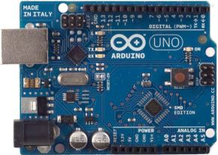

**الشكل (3-4): شريحة أردوينو أونو**

1. **أردوينو ميجا Arduino Mega**: يعتبر أردوينو ميجا اقوى من الأردوينو أونو في المعالج والرام والذاكرة ويستخدم في انشاء مشاريع الكترونية معقدة قليلا عن أردوينو أونو، وكذلك يحتوي أردوينو ميجا على الكثير من المنافذ للتحكم في الاجهزة الالكترونية.

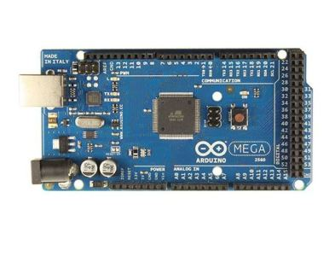

**الشكل (3-5): شريحة أردوينو ميغا**

1. **أردوينو نانو Arduino Nano**: على الرغم من أن أسمها يدل على صغر حجمها، إلا أنها تمتلك صفات ومزايا بوردة الأردوينو أونو فهي محبذة الاستخدام في المشاريع صغيرة الحجم.

**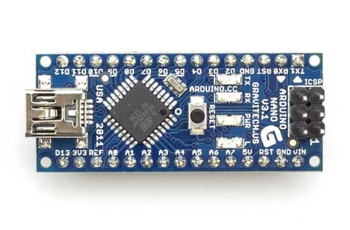**

**الشكل (3-6): شريحة أردوينو نانو**

1. **الأردوينو ليلي باد LilyPad Arduino**: هذه النسخة من لوحة الأردوينو تُستخدم في المقام الأول مع التكنولوجيا القابلة للارتداء، حيث أنّها مصممة بطريقة يمكنها التثبيت بسهولة في المنسوجات والأقمشة، وهناك أيضًا أجهزة استشعار ومكونات صُممت خصيصًا لهذه اللوحة ويستخدم لها خيط موصل للكهرباء بدلًا من الأسلاك العادية، وقطر هذه اللوحة 5 سم تقريبا**.**

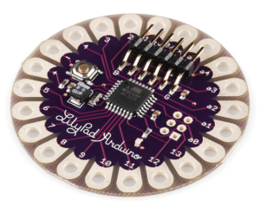

**الشكل (3-7): شريحة أردوينو ليلي باد**

وقد قمنا باستخدام أردوينو نانو في مشروعنا

Arduino Nano : بالرغم من صغر الحجم إلا أن الأردوينو نانو يستطيع أداء كافة المهام التي يستطيع أدائها الأردوينو أونو بل ويتميز عنه بوجود مدخلين أنالوج إضافيين وإمكانية توصيله مباشرة على لوحة البريدبورد وكذلك رخص سعره عن الأونو مما يجعله مثاليا للمشاريع الإلكترونية وتصنيع الروبوتات

### : Ultrasonic3-3-2 حساس المسافة

وحدة الاستشعار بالموجات فوق الصوتية هذه هي جهاز إرسال وجهاز استقبال ودائرة تحكم في حزمة واحدة.

يوفر دقة نطاق ممتازة وقراءات مستقرة في حزمة سهلة الاستخدام. لا يتأثر تشغيلها بضوء الشمس أو المواد السوداء مثل محددات المدى من Sharp على الرغم من صعوبة اكتشاف المواد الصوتية مثل القماش.

يعتبر Trigger و Echo دبابيس I / O لهذه الوحدة، وبالتالي يمكن توصيلها بدبابيس I / O الخاصة بوحدة التحكم الدقيقة / Arduino. عندما يكتشف جهاز الاستقبال موجة العودة، يرتفع دبوس Echo مرتفعًا لفترة معينة من الوقت والتي ستكون مساوية للوقت الذي تستغرقه الموجة للعودة إلى جهاز الاستشعار.

توفر وحدة قياس المدى بالموجات فوق الصوتية HC-SR04 إمكانات استشعار المسافة عن بعد من 2 سم إلى 400 سم، ودقة تتراوح حتى 3 مم.

**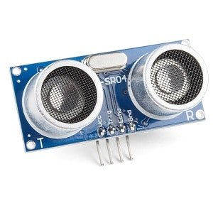**

**الشكل (3-8): شريحة حساس المسافة**

**التوصيل**:

* + 5 فولت (إيجابي)
* Trig (control)
* صدى (استلام)
* سلبي (GND)

**ميزات:**

1. يقيس المسافة ضمن نطاق واسع من 2 سم إلى 400 سم
2. أداء مستقر
3. قياس المسافة الدقيق
4. كثافة عالية
5. مسافة عمياء صغيرة

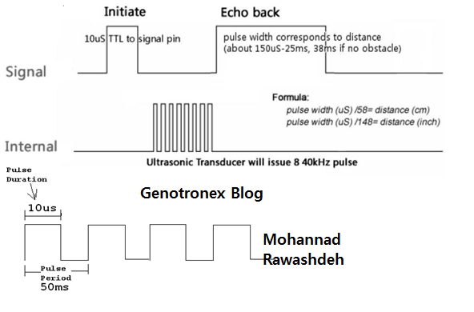

**الشكل (3-9): مخطط عمل حساس المسافة**

### : LDR3-3-3 حساس الاضاءة

المقاومة الضوئية (LDR: Light Dependent Resistor ): هي مقاومة كهربائية حساسة للضوء، تقل مقاومتها عند شدة سطوع الضوء عليها. وبسبب هذه الخاصية يستفيد منها الفنيون وواضعوا الدوائر الكهربائية تستخدم تلك الخاصية لأداء أعمال كثيرة تستغل خاصية تأثر المقاومة بالضوء فهناك دوائر إنذار بالضوء وأيضاً إنذار بالظلام.

كما أن أحد أهم استخداماته كحساس لشدة الإضاءة هو في مجال الإنارة الذكية، حيث يتم وضع حساس شدة ضوئية داخل الغرفة، وإذا كانت شدة الإضاءة فيها أكبر من حد معين (أي أن إضاءة الشمس كافية) فيتم إطفاء الإنارة الكهربائية، وعندما تنخفض شدة الضوء عن الحد السابق، تعود الإنارة للعمل.

من أشهر تطبيقاتها مصابيح الشارع، حيث تستعمل للتشغيل والإطفاء الآلي.

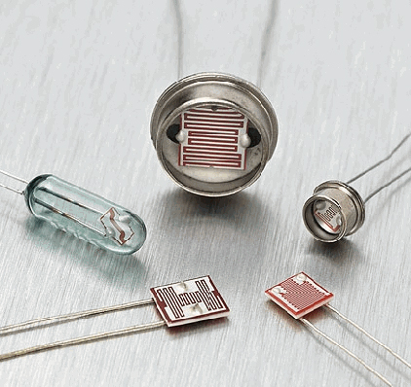

**الشكل (3-10): اشكال حساس الاضاءة**

|  |  |
| --- | --- |
| في الظلام يكون لدى هذه الأداة مقاومة تبلغ بضع ميغا أوم (MΩ)، لكن عند تعرضها للسطوع الضوئي تقل هذه المقاومة لتبلغ بضع مئات أوم. | الوصف: C:\Users\تميم طحان\Desktop\LD\المقاومة_وتغيرها_بالنسبة_للسطوع.png |

**الشكل (3-11): مخطط عمل حساس الاضاءة**

### : DS13073-3-4 شريحة التوقيت

ساعة زمن حقيقي تسلسلية ذات استهلاك منخفض للطاقة، وتؤمن بيانات عن الزمن والتاريخ بنمط BCD كما تحتوي على 56 بايت من ذاكرة NV SRAMالداخلية يمكن استخدامها كذاكرة تسلسلية ويتم التخاطب معها عبر برتوكول I2C الذي يتطلب خطين اتصال فقط مع المتحكم.

توفر هذه الشريحة بيانات الزمن: الثواني والدقائق والساعات والتاريخ: اليوم والشهر والسنة واليوم الأسبوعي وتقوم بضبط عدد أيام الشهر أليا.

مع التعديلات الخاصة بالسنة الكبيسة ويمكن ضبط الساعة للعمل بنمط 24 ساعة أو 12 ساعة مع مؤشر للوقت المسائي والصباحي وتحتوي هذه الشريحة أيضا على دارة تحسس لجهد التغذية لتبدل مصدر التغذية الكهربائية من قطبي التغذية الكهربائية إلى البطارية الاحتياطية عند تحسس أي فشل في التزويد بالطاقة، وبالطبع لا تتأثر استمرارية عملية حساب الزمن أثناء العمل على البطارية الاحتياطية.

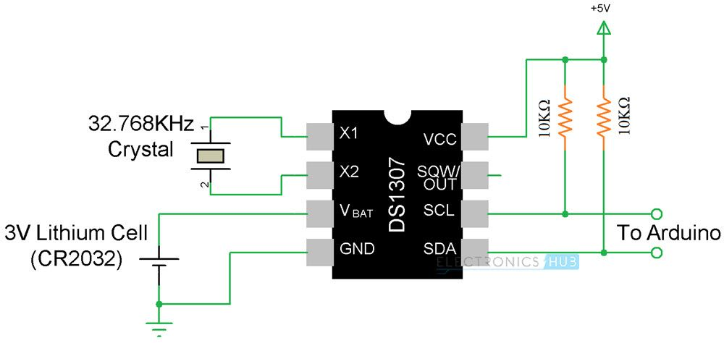

**الشكل (3-12): مخطط شريحة التوقيت DS1307**

**المميزات:**

ساعة زمن حقيقي تقوم بعد الثواني و الدقائق و الساعات و أيام الأسبوع و تاريخ اليوم والشهر والسنة مع تعديلات السنة الكبيسة و صالحة للعمل حتى سنة 2100 .

56 بايت إضافية في الذاكرة الداخلية SRAذاكرة قابلة للاستخدام من قبل المستخدم

تعمل على بروتوكول I2C ومخرج نبضات مربعة قابلة للبرمجة

**بروتوكول (Inter-integrated Circuit) I2C:**

يعتبر الـ I2C نظام اتصال تسلسلي serial عالي السرعة وثنائي الاتجاه للربط مع الطرفيات كما هو الحال بالنسبة للـ SPI والـ UART. ويعتبر هذا البروتوكول أبطأ من SPI ولكنه يستخدم عدد أقل من الخطوط للإتصال حيث بالإمكان الإختيار بين أحد السرعات الأربع التالية:

1. قياسي - 100 كيلوبت في الثانية
2. سريع - 400 كيلوبت في الثانية
3. سرعة مضاعفة - 1 ميجابت في الثانية
4. سرعة عالية - 3.33 ميجابت في الثانية

الميزة الرئيسية التي تميز I2C عن UART و SPI هي أن ناقل I2C يمكنه دعم العديد من الأجهزة الرئيسية master والفرعية slave على نفس الناقل حيث تتيح لنا القدرة على دعم أجهزة متعددة في ناقل واحد تقليل عدد الأطراف pins الخارجية على المتحكم، مما يقلل من تكلفة وحجم الجهاز.

وبإمكان جميع الأجهزة المتصلة أن تعمل إما بالوضع الرئيسي master أو الفرعي slave. بالإضافة إلى أنه بإمكان هذه الأجهزة التبديل بين هذين الوضعين.

كما أن لكل جهاز متصل معرَف أو عنوان فريد unique address خاص به ومعيَن له مسبقاً، ولذلك يمكن للجهاز الرئيسي تحديد الجهاز الفرعي الذي سيقوم بالاتصال به.

كل ما نحتاج إليه في هذا البروتوكول هما خطان:

**1. SCL - Serial Clock**

وهي تنقل إشارة الساعة والتي تنظم وتجدول نقل البيانات بين الأجهزة ويتم توليدها من الجهاز الرئيسي. وبما أن لدينا خط مستقل للساعة فذلك يجعل الـ I2C بروتوكول نقل متزامن synchronous

**2. SDA - Serial Data**

هذا الخط مسؤول عن نقل البيانات.

في هذا البروتوكول يتم توصيل جميع الأجهزة الفرعية بشكل متوازي بالخطوط السابقة. فلو كان لديك أكثر من جهاز فرعي slave متصل بجهاز رئيسي واحد master فكل ما عليك فعله هو ربط جميع خطوط الـ SDA معاً وجميع خطوط الـ SCL معاً مما يجعلنا نحتاج الى إستخدام طرفين pins فقط لكل جهاز متصل، وهذه ميزة تحسب لصالح هذا البروتوكول.

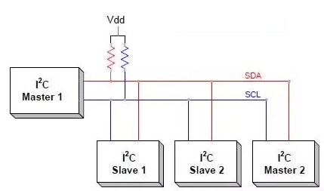

**الشكل (3-13): مخطط توضيحي لتوصيل متعدد باستخدام بروتوكول**

الخطان من نوع “تصريف مفتوح” open drain مما يعني أنه يجب إيصالهما بمقاومات لأعلى pull up resistors بحيث تكون الخطوط مرتفعة high، وهي الحالة الغير نشطة idle للناقل bus بينما عندما تكون الأجهزة على هذا الناقل نشطة تكون الخطوط منخفضة low. وللإيضاح أكثر، فإن الخطوط من هذا النوع تكون الأطراف المتصلة بها غير متصلة بشكل مباشر بمصدر الطاقة VCC وإنما تتصل مباشرة بـ GND.

### : TCS2303-3-5 حساس الألوان

**البنية الداخلية ومبدأ عمل حساس الألوان  (Color Sensor):**

يعتمد مبدأ عمل الحساس داخلياً على المقاومات المتغيرة ضوئياً، وهي مقاومات تتغير شدتها بحسب الضوء الساقط عليها.

من أجل قياس الشدة الضوئية عموماً، يتم تشغيل الحساس وقراءة قيمة الإضاءة الساقطة عليه من الوسط المحيط.

من أجل قياس لون سطح معين، يتم استخدام عناصر مضيئة بالألوان الأساسية الثلاثة RGB (الأحمر، الأخضر، الأزرق) وتتم قراءة شدة الضوء المنعكس عن كل لون، وبذلك تتم معرفة لون السطح المقابل للحساس.

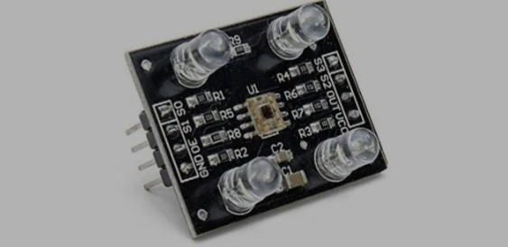

**الشكل (3-14): دارة حساس الألوان** [**TCS230**](http://www.genotronex.com/2015/03/tcs230.html)

### 

**استخدام حساس الألوانColor Sensor :**

يعتبر هذا الحساس من النوع التماثليAnalog ، أي أن قيمته متدرجة وليست فقط 0 أو 1، حيث يستطيع هذا الحساس في روبوتات ليغو التعليمية LEGO Mindstorms كشف نوعين من القيم:

الشدة الضوئية: حيث يستطيع الحساس تمييز شدة الإضاءة على شكل تدرجات للون الرمادي و يعطي قراءات بين 0 و 100 (بين الأبيض والأسود(

القيمة اللونية: حيث أنه يستطيع تمييز 8 حالات (أسود – أزرق – أخضر – أصفر – أحمر – أبيض – بني – بدون لون ) بشكل أساسي، ويمكن أيضاً الحصول على قيم منفصلة لكل درجة لونية RGB)الأحمر، الأخضر، الأزرق(

**قيم حساس اللون: Color Sensor**

وتختلف الدقة بين الحساس المخصص للعمل مع مجموعة NXT والحساس المرفق مع مجموعة EV3. حيث أن دقته تعتبر أضعف في مجموعة NXT.

يتميز هذا الحساس بأن دقته أكبر بكثير، حيث أنه يستطيع قياس انعكاس الشدة الضوئية عن السطح عن بعد 5 سم، وكشف اللون بـ 16 درجة لونية مختلفة عن نفس البعد أيضاً،

يستخدم حساس اللون Color Sensor في العديد من التطبيقات، مثلاً في المعامل، يمكن وضع حساس لون على خط ناقل للمنتجات ويتم فرزها بحسب اللون.

يتم استخدام حساس اللون Color Sensor أيضاً في المعامل والمستودعات لكشف مجموعة من الخطوط السوداء المرسومة على الأرض والتي تمثل مسارات يقوم الروبوت بالتحرك عليها لنقل غرض من مكان لآخر.

### 3-3-6 المحرك المستمر:

يعمل محرك التيار المستمر اعتمادا على مبدأ قوة لرنت الذي يقول " في مجال مغناطيسي ً أي موصل يسير فيه تيار كهربائي ويكون موجودا على كل من اتجاه المجال ً تؤثر عليه قوة ويكون اتجاه القوة عموديا المغناطيسي وتجاه التيار الكهربائي "،و يختبر عزم الدوران كما أن له ميل للتحرك ،وهذا ما يعرف باسم حدث حركي بحيث إذا عكس اتجاه ولكي يستمر الملف ، ً التيار في السلك فإن اتجاه الدوران سيعكس أيضا الوسطي في الدوران فيلزم عكس التيار فيه كل نصف دورة ، كما في جميع المحركات الدوارة يقوم مبدأ تدوير المحرك على تضافر مجالين مغناطيسيين أو أكثر لتحريك العضو الدوار حسب اتجاه عزم دوران المجال المغناطيسي الأقوى من بينهم.

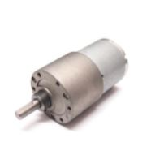

**الشكل (3-15): المحرك المستمر**

## 3-4 البرمجيات المستخدمة في المشروع:

### : IDE ARDUINO3-4-1 برمجية

تعتبر بيئة التطوير Arduino IDE الأداة المستخدمة في كتابة الأكواب البرمجية بلغة Arduino C وتحويلها بعد ذلك إلى صيغة تنفيذية يمكن وضعها على المتحكم الموجود على البورد.

تتميز بيئة تطوير Arduino بالبساطة والسهولة في التعامل، فهي تكاد تخلو من أي تعقيدات في المظهر العام وتحتوي فقط على ما يحتاجه المبرمج ليبدأ تطوير برامج بلغة Arduino C ،كما أنها تستخدم في نفس الوقت لرفع البرنامج مباشرة إلى المتحكم وبذلك لن تحتاج إلى برنامج آخر مخصص لرفع الصيغة التنفيذية إلى البورد .

لرفع البرنامج مباشرة إلى المتحكم وبذلك لن تحتاج إلى برنامج آخر مخصص لرفع الصيغة التنفيذية إلى البورد .



**الشكل (3-16): برنامج ARDUINO**

**خطوات تجهيز البيئة التطويرية:**

1. اختيار نوع البورد التي سيتم التعامل معها وذلك من خلال الذهاب إلى قائمة Tools في شريط القوائم واختيار Board ثم اختيار Arduino UNO مثلاً.
2. اختيار منفذ التوصيل مع ال Arduino، أيضاً من خلال قائمة Tools واختيار Serial Port واختيار COM1مثلاً )حيث يتم تحديد المنفذ من خلال Device Manager لجهاز الحاسب وذلك من خلال اختيار Ports (COM & LPT) ).

الآن أصبح بالإمكان كتابة الكود البرمجي وذلك عن طريق اختيار New من قائمة File في شريط القوائم

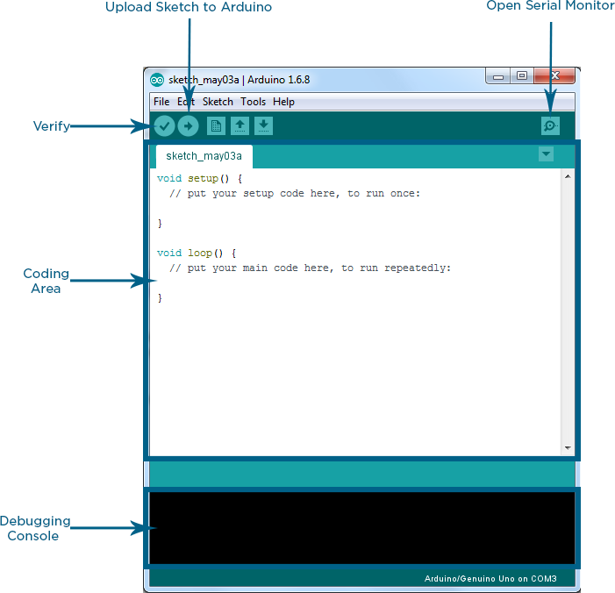

**الشكل (3-17): واجهة برنامج ARDUINO**

**أقسام الكود البرمجي في بيئة :Arduino IDE**

يتألف من 3 أقسام:

* **القسم الأول: يتضمن** التصريح عن المتغيرات والثوابت المستخدمة في البرنامج الذي سنقوم بكتابته، أيضاً إضافة المكتبات اللازمة في حال احتجنا إليها.
* **القسم الثاني: التابع** setup () ويتم فيه ضبط إعدادات المداخل والمخارج أي تعريف المتحكم أن ال Pin سيستخدم إما كدخل أو كخرج.
* **القسم الثالث: التابع** loop () ويتم فيه كتابة البرنامج الرئيسي الذي ستقوم ال Arduino بتنفيذه.

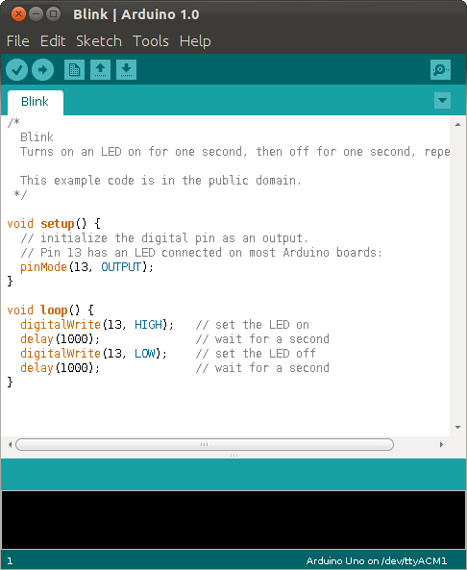

**الشكل (3-18): أقسام الكود في برنامج ARDUINO**

### : AutoCAD3-4-2 برمجية

ھو برنامج للرسم وتصمم بمساعدة الحاسوب دعم إنشاء الرسومات ثنائية وثلاثة الأبعاد.

معظم برامج التصميم بمعونة الحاسب في تلك الفترة تعمل على الحواسب الضخمة.

يعتبر أوتوكاد برنامج تصمم ذو استخدام عام في العدد من المجالات، ستخدم المهندسون من مختلف الاختصاصات لإنشاء الرسومات والتصاميم الهندسية واستخدما

مدري المشاريع، بالإضافة إلى العديد من المھن والصناعات.

مميزات الأوتوكاد:

* يمكن إجراء التغييرات والتعديلات بسهولة ويسر استخدام الطبقات أكثر سهولة Layars
* يُعد أخذ الأبعاد في الاوتوكاد يسير للغاية، ويمكن أخذ الأبعاد ببساطة بطرق ومقاييس متعددة.
* سهولة إعداد نسخ عديدة من التصميمات وفقا لاحتياجاتك.
* تبادل الرسومات من خلال استخدام البريد الإلكتروني بدلا من استخدام البريد التقليدي أو ساعي البريد.
* سهولة الاحتفاظ بنسخ احتياطية من الرسومات بعيدا عن حدوث أي تلف، بالإضافة إلى إمكانية الرجوع إلى الرسومات.



**الشكل (19-3) برنامج AUTOCAD**

### : Eagle3-4-3 برمجية

برنامج EAGLE هو برنامج يتيح لك رسم وتصميم الدوائر المطبوعة PCB. ويعد من البرامج الرائدة في هذا المجال، وهو مصمم خصيصاً لتلبية متطلبات المهندسين والمصممين. لأكثر من 25 عاماً، برنامج EAGLE كان ومازال اداة تصميم الدوائر الالكترونية المطبوعة والاختيار لمئات الألاف من المهندسين المصممين للدوائر المطبوعة والمطورين حول العالم. وبرنامج EAGLE يقدم أكثر بكثير من تصميم PCB.  وسهولة البرنامج ساعدة في تطور التعليم في هذا المجال، حتى لأولئك الجدد في مجال PCB.

وهو برمجية سهلة للتعلم والاستخدام.



**الشكل (3-20): برنامج EAGLE**

### : Proteus3-4-3 بيئة المحاكاة

في مرحلة التصميم وقبل التطبيق العملي للأمثلة والتمارين على أرض الواقع، فسيتم محاكاة برامج الوحدات المحيطية للوحة التطوير في البرنامج PROTEUS والذي هو عبارة عن بيئة مخصصة لأغراض محاكاة الأنظمة الرقمية والمعالجات المصغرة.

يعتبر برنامج PROTEUS من أقوى برامج المحاكاة، يمكن توصيف النظام المراد محاكاته في

مستوى البوابات المنطقية أو في مستوى العناصر الالكترونية حيث يحتوي البرنامج على عدة مكتبات تحتوي عناصر متعددة تتيح توصيف النظام بصيغ مختلفة وسوف نستخدم هذا البرنامج لمحاكاة جميع التجارب التي سوف نتطرق إليها لاحقا، كما سيتم استخدامها بشكل أساسي في المختبر الافتراضي.

خصائص برنامج PROTEUS:

1. يحتوي مجموعة من المكتبات تتيح إمكانية توصيف النظام في مستويات مختلفة.
2. يقدم محاكاة وظيفية للنظام الموصوف.
3. يمكن للبرنامج تحديد زمن استجابة النظام.
4. يقدم البرنامج معلومات كهربائية عامة عن الدارة الموصفة مثل قياس التيارات والجهود ورسم إشارات الخرج.



**الشكل (3-21): برنامج PROTEUS**

# الفصل الرابع

**المرحلة التطبيقية**

****

## 4 -1 المخططات النظرية للدارة:

* **المخطط التصميمي لدارة شريحة الزمن الحقيقي RTC:**

**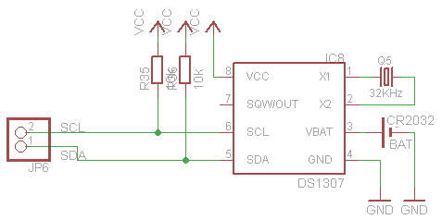**

**الشكل (4-1): المخطط التصميمي لدارة شريحة الزمن الحقيقي RTC**

* **المخطط التصميمي لتوصيل حساس الإضاءة LDR مع المتحكم:**

**الشكل (2-4): المخطط التصميمي لتوصيل حساس الإضاءة LDR مع المتحكم**

**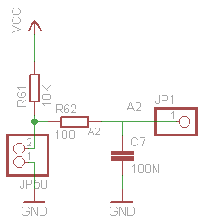**

* **المخطط التصميمي لتوصيل حساس الألوان مع الأردوينو:**

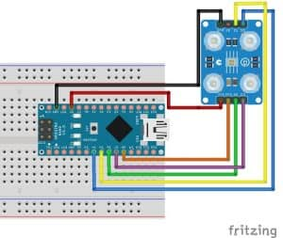

**الشكل (4-3): المخطط التصميمي لتوصيل حساس الألوان مع الأردوينو**

* **المخطط التصميمي لتوصيل موديله حساس المسافة ULTRA SONIC مع المتحكم:**

**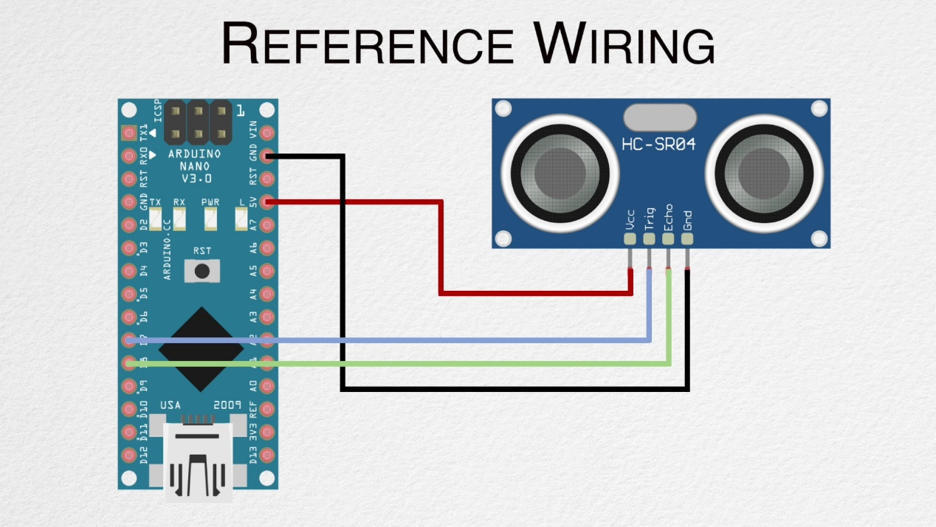**

**الشكل (4-4): المخطط التصميمي لتوصيل موديله حساس المسافة ULTRA SONIC مع المتحكم**

* **المخطط التصميمي للدارة المسؤولة عن تنظيم الجهد:**

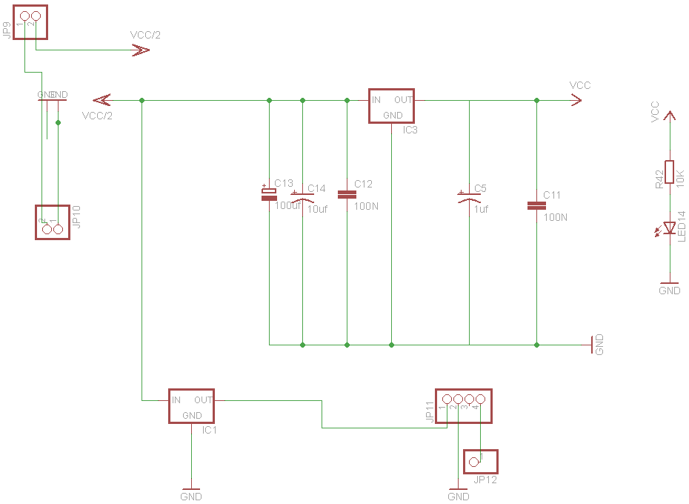

**الشكل (4-6): المخطط التصميمي للدارة المسؤولة عن تنظيم الجهد**

* **المخطط التصميمي لدارة التحكم بالترانزستور:**

**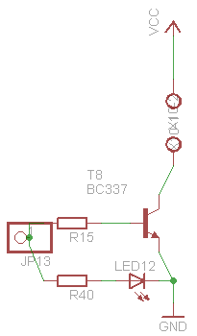**

**الشكل (4-5): المخطط التصميمي لدارة التحكم بالترانزستور**

* **المخطط التصميمي لتوصيل كرت الذاكرة مع المتحكم:**

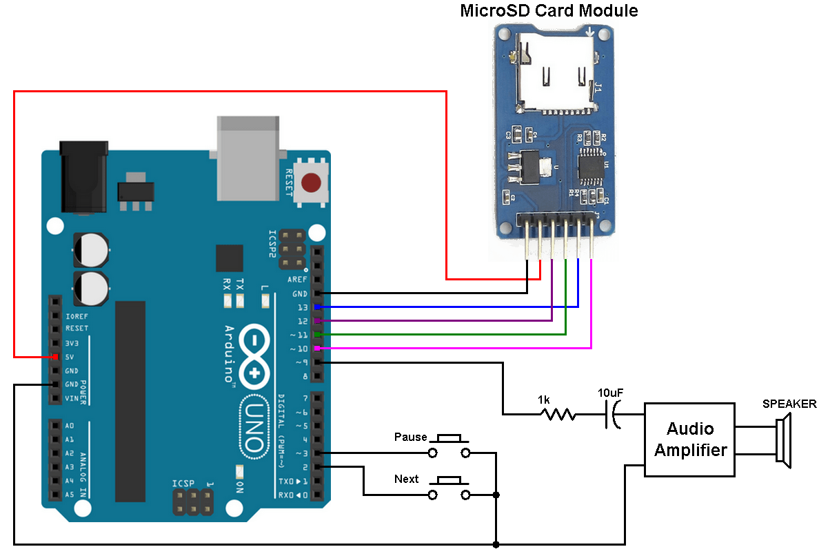

**الشكل (7-4): مخطط التصميمي لتوصيل كرت الذاكرة مع المتحكم**

* **مخطط الدارة العملية بعد اكتمال التصميم على برنامج Eagle:**

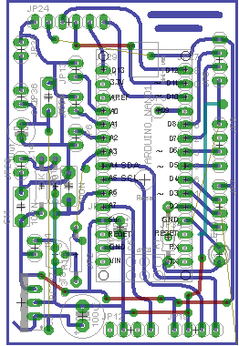

**الشكل (8-4): مخطط الدارة العملية بعد اكتمال التصميم على برنامج Eagle**

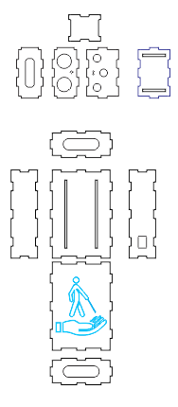

* صورة تصميم أجزاء الجهاز على برنامج AUTO CADE:

**الشكل (9-4): صورة تصميم أجزاء الجهاز على برنامج AUTO CADE**

* شكل النموذج بعد العملية التجميع:

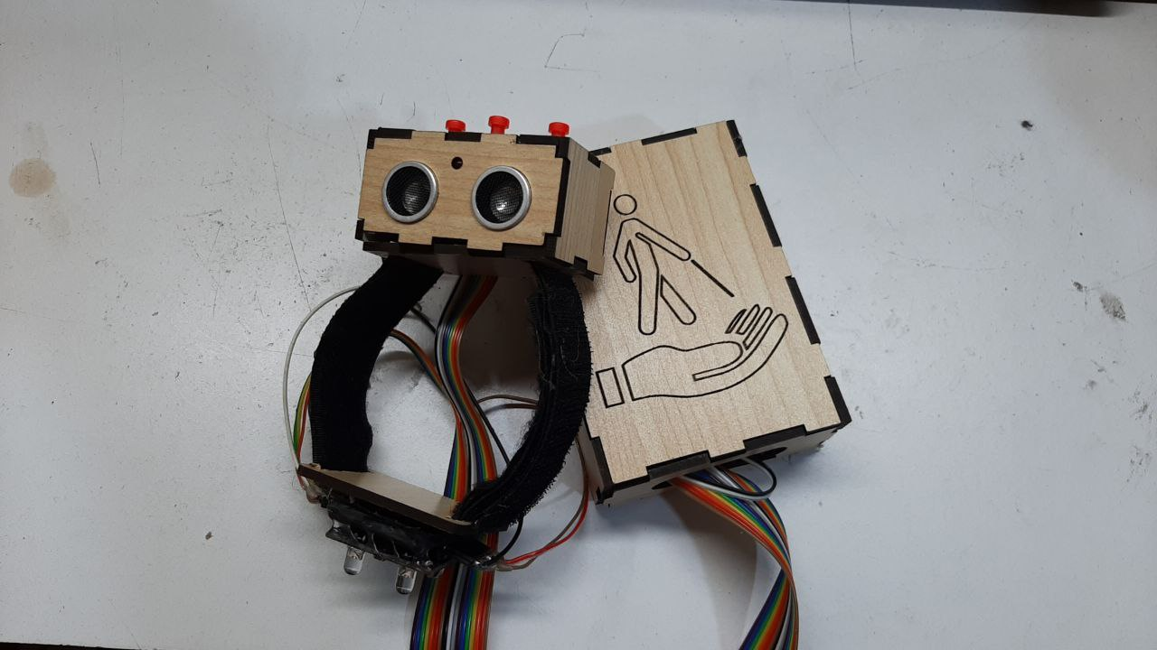

**الشكل (10-4): شكل النموذج بعد العملية التجميع**

## 4-2 آلية عمل المشروع:

عند تشغيل الجهاز يصدر تنبيه صوتي ورسالة ترحيب صوتية

* يوجد مجموعة حساسات:
* حساس إضاءة ليتم تشغيل إنارة خاصة بالمريض في حال كان الوسط المحيط بالمريض مظلم لتفادي الصدامات مع الأشخاص المحيطة
* حساس غاز مهمته اعطاء تنبيهات صوتية في حال كان هناك تلوث هواء محيط بالمريض
* حساس مسافة لمعرفة بعد العائق عن المريض
* يحوي الجهاز على ثلاث أزرار:
* عند الضغط على الزر الأول يظهر صوت يدل على الوقت الحالي
* عند الضغط على الزر الثاني يظهر صوت يدل على بعد العائق عن المريض
* عند الضغط على الزر الثالث يظهر صوت يدل الون الملامس للكف المريض

## 4-3 بعض أجزاء الكود البرمجي:

* الجزء المسؤول عن تحديد توع الأقطاب اذا كانت دخل أما خرج وتحديد سرعة الارسال والاستقبال من النفاذة UART

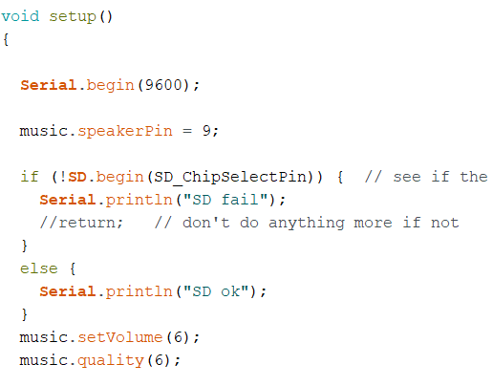

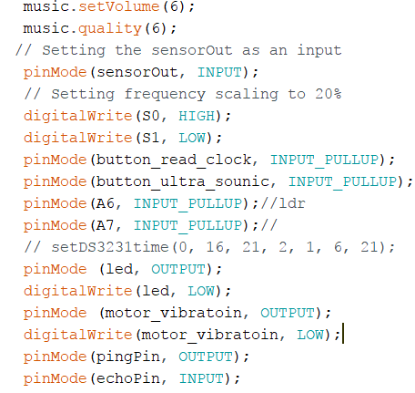

* الجزء المسؤول عن التصريح عن المتحولات العامة واستدعاء المكاتب الخاصة بالتعامل مع الذاواكر

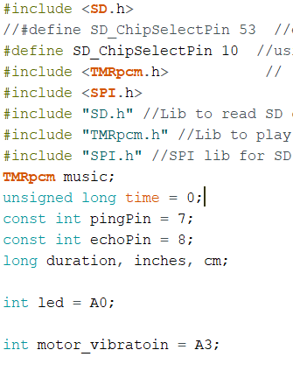

* الجزء المسؤول عن قراءة المعلومات حساس الاضاءة

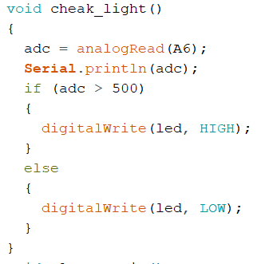

* الجزء المسؤول عن قراءة المعلومات الزر المضغوط

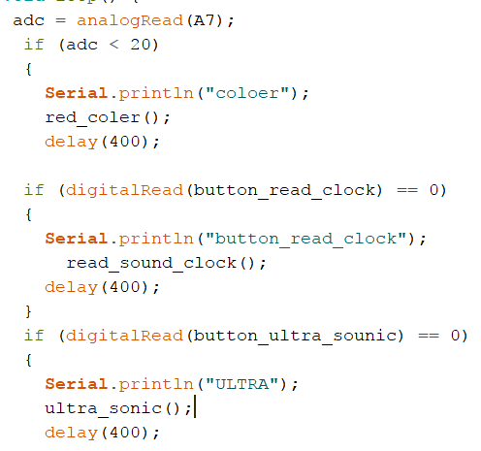

* الجزء المسؤول عن قراءة حالة المعلومات من دارة التوقيت

**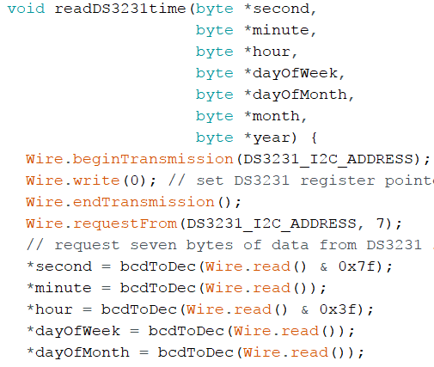**

* الجزء المسؤول عن تشغيل الملفات الصوتية بناء على المعلومات من دارة التوقيت

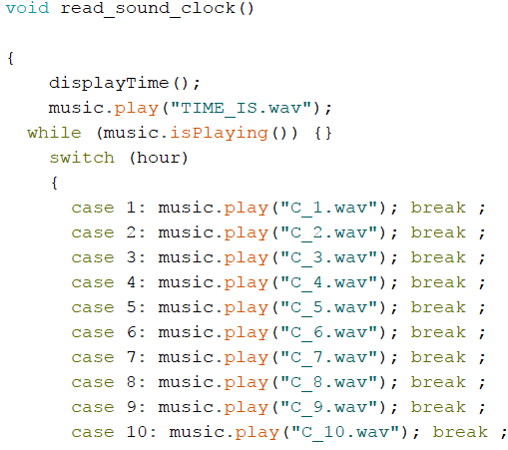

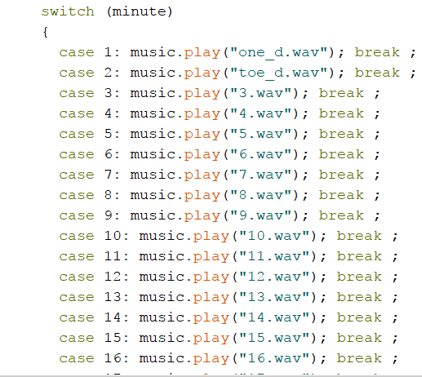

# الفصل الخامس

**الاستنتاجات والعمل المستقبلي**

**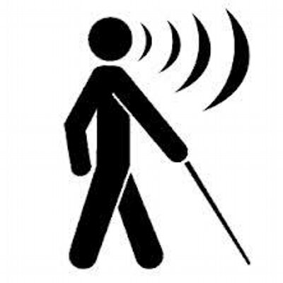**

## المشاكل والصعوبات: 5\_1

* صغر مسافة حساس العوائق ونسبة الخطأ الكبيرة
* صعوبة تميز الوسط المحيط لمعرفة أبعاد العائق
* نسبة خطأ حساس الألوان العالية
* بناء دارة صغيرة لتكون سهلة الحمل والتنقل على المريض
* تأمين القطع من خارج القطر بسبب الظروف الراهنة

## الخطة المستقبلية: 5\_2

* طباعة الدارة بتقنية أفضل ليصغر حجمها ليكون الجهاز سهل الحمل والتنقل
* إضافة تطبيق أندرويد أو موديله GSMلتواصل مع أصدقاء المريض في حال التعرض للخطر
* إضافة شريحة GPSلمعرفة موقع المريض الحالي
* إضافة ميزة نطق التاريخ الحالي

## 5\_3 المراجع:

* https://ar.wikipedia.org/wiki/ أردوينو
* https://www.electronics212.com/2019/03/light-emitting-diode led.html
* https://en.wikipedia.org/wiki/Capacitor
* https://www.electronics-go.com/2019/02/23/mq2/
* https://www.ielectrony.com-6 libraries-s go.com/protue-electronics
* Simply arduino Abdullah Ali Abdullah
* Exploring Arduino-Tools and Techniques for Enginnering Wizardry-Jeremy Blum

في النهاية نتمنى من الله أن نكون قد وفقنا فيما هدفنا اليه من هذا المشروع، وأن يكون إضافة جديدة تعود بالفائدة والنفع على الجميع، وأن يتناسب مع طموح الكلية والدكاترة والأساتذة الأفاضل وأن يكون أكبر مستوى ما أمدونا به من العلم والنصح.